Оглавление
Введение 4
1. Лексический анализатор 5
2. Синтаксический анализатор 7
3. Алгоритмы построения лабиринтов 8
4. Практика 10
5. Тестирование 12
Заключение 15
Библиографический список 16
Приложения 17
Приложение 1. Код flex 17
Приложение 2. Код bison 17

Введение
Flex и bison — это средства, которые созданы для разработчиков компиляторов и интерпретаторов, но они также полезны для разных приложений, которые могут быть интересны разработчикам, не занимающимся компиляторами. Любое приложение, которое анализирует свой ввод или использует свой язык ввода или команд, подходит для flex и bison, поэтому эти средства очень удобны для написания курсовой работы. К тому же, они помогают быстро делать прототипы приложений, легко изменять и просто обслуживать программы. Вот несколько примеров, для которых люди применяли flex и bison или их предки lex и yacc:
- Калькулятор
- Препроцессоры набора для математических уравнений и сложных изображений
- Многие другие "языки, специфичные для конкретной области", предназначенные для определенных приложений
- PCC, портативный компилятор языка C, используемый во многих системах Unix
- Сам Flex - транслятор языка баз данных SQL.
Курсовая работа направлена на создание языка программирования с помощью вышеупомянутых инструментов и ЯП C, который будет решать набор простых практических задач
Цель: Программа на разработанном языке должна транслироваться в ассемблер lc-3, который при исполнении выводит в терминал ASCII изображение сгенерированного лабиринта. Задачи: изучить грамматику flex и bison, узнать как происходят синтаксический и лексический анализы.

1. Лексический анализатор
Для обработки структурированного текста люди обычно используют два этапа. На первом этапе, лексическом (он же сканирование), ввод разбивается на значимые фрагменты символов. Второй этап, синтаксический разбор, группирует отсканированные фрагменты, следуя потенциально рекурсивным правилам. Однако такой хороший инструмент лексики, как flex, может быть полезен и сам по себе, даже если он не работает в паре с синтаксическим анализатором. [1]
Сканеры обычно работают, отыскивая шаблоны символов во входных данных. Например, в программе на языке Си целочисленная константа — это строка из одной или нескольких цифр, имя переменной — это буква, за которой следует ноль или более букв или цифр, а различные операторы — это отдельные символы или пары символов. Прямым способом описания этих шаблонов являются регулярные выражения (regular expression), которые часто сокращают до regex или regexp. Программа flex в основном состоит из списка regexp и инструкций о том, что делать, когда входные данные соответствуют любому из них, называемых действиями. Сгенерированный flex-сканер считывает входные данные, сопоставляя их со всеми regexps и выполняя соответствующее действие при каждом совпадении. Flex переводит все regexps в эффективную внутреннюю форму, которая позволяет ему сопоставлять входные данные со всеми шаблонами одновременно, поэтому он работает так же быстро для 100 шаблонов, как и для одного. [2]
Flex программа состоит из трех разделов, разделенных %% строками [2]
%{

int chars = 0; // Счетчик символов
int words = 0; // Счетчик слов
int lines = 0; // Счетчик строк

%}

%%

[a-zA-Z]+ { words++; chars += strlen(yytext); } // При обнаружении слова увеличиваем счетчики слов и символов
\n { chars++; lines++; } // При обнаружении новой строки увеличиваем счетчики строк и символов
. { chars++; } // При обнаружении любого другого символа увеличиваем счетчик символов

%%

main()
{
yylex(); // Запуск лексического анализатора
printf("%8d%8d%8d\n", lines, words, chars); // Вывод результатов подсчета строк, слов и символов
}

Первый раздел содержит объявления и настройки опций. Вторая секция — это список шаблонов и действий, а третья - код на языке Си, который копируется в сгенерированный сканер, обычно это небольшие программы, связанные с кодом в действиях.
В секции деклараций код внутри %{ и %} дословно копируется в начало сгенерированного исходного файла на языке Си. В данном случае он просто устанавливает переменные для строк, слов и символов.
Во втором разделе каждый шаблон находится в начале строки, за ним следует код на языке Си, который будет выполняться при совпадении шаблона. Код на языке Си может быть одним оператором или, возможно, многострочным блоком в скобках { }. (Каждый шаблон должен начинаться с начала строки, так как flex считает любую строку, начинающуюся с пробельных символов, кодом для копирования в сгенерированную программу на языке C).
Код на Си в конце (его может даже вовсе не быть) — это основная программа, которая вызывает yylex(), имя, которое flex дает подпрограмме сканера, а затем печатает результаты. В отсутствие каких-либо других настроек сканер считывает данные со стандартного ввода.
Подытоживая, всё, что делает лексический анализатор – это анализирует входной поток и на каждый найденный шаблон выполняет определенные действия (чаще всего – передача токенов).

2. Синтаксический анализатор
В задачу же синтаксического анализатора входит найти и выделить основные синтаксические конструкции в тексте входной программы, установить тип и проверить правильность каждой синтаксической конструкции и, представить синтаксические конструкции в виде, удобном для дальнейшей генерации текста результирующей программы. Синтаксический анализатор получает строку токенов от лексического анализатора, и проверяет, может ли эта строка токенов порождаться грамматикой входного языка. Ещё одной функцией синтаксического анализатора является генерация сообщений обо всех выявленных ошибках, причём достаточно внятных и полных, а кроме того, синтаксический анализатор должен уметь обрабатывать обычные, часто встречающиеся ошибки и продолжать работу с оставшейся частью программы. В случае корректной программы синтаксический анализатор строит дерево разбора и передаёт его следующей части компилятора для дальнейшей обработки. В дальнейшем для упрощения процесса разработки нами предполагается использовать автоматически сгенерированный синтаксический анализатор, полученный при помощи программного инструмента Bison, который представляет собой генератор синтаксических анализаторов на основе LALR грамматик. Любой синтаксический анализатор, сгенерированный с использованием Bison, формирует дерево разбора по мере анализа поступающих токенов. На (рис.1) приведена схема совместной работы лексического и синтаксического анализатора. [3]
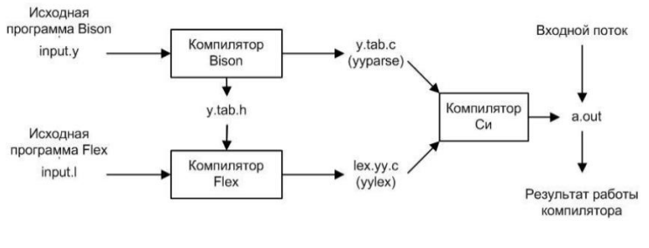
Рис.1 – Схема работы лексического и синтаксического анализаторов

3. Алгоритмы построения лабиринтов
1. А* (А-стар);
2. Алгоритм Дейкстры;
3. Поиск в глубину (Depth-first search, DFS);
4. Поиск в ширину (Breadh-first search, BFS);
5. Лучший Поиск (Greedy).
Алгоритм A* является одним из наиболее известных алгоритмов поиска субоптимального пути [4].
Алгоритм А*, разработан П. Хартом, Н. Нильсоном и Б. Рафаэлем в 1968 году. A* — это модификация алгоритма Дейкстры, оптимизированная для единственной конечной точки. Алгоритм Дейкстры может находить пути ко всем точкам, A* находит маршрут от начальной вершины к конечной с наименьшей стоимостью. Он отдает приоритет путям, которые ведут ближе к цели, использует модель поиска «лучший первый» в сочетании с эвристической функцией:
𝐹(𝑥) = 𝐺(𝑥) + 𝐻(𝑥) [5]
Где G(x) — путь от стартовой точки до текущей, H(x) — эвристическая функция оценивающая расстояние до финишной на каждом шаге, в качестве которой выбрано Чебышевское расстояние, равное наибольшему из удалений по вертикали и горизонтали (ортогональная метрика). A* пошагово просматривает все пути, ведущие от начальной вершины в конечную, пока не найдет минимальный. Сначала рассматриваются те маршруты, которые «кажутся» ведущими к цели. В начале работы просматриваются узлы, смежные с начальным; выбирается тот из них, который имеет минимальное значение эвристической функции, после чего этот узел раскрывается.
Практически, алгоритм A* отличается от алгоритма Дейкстры направленностью обхода узлов графа за счет использования эвристической функции, определяющей ориентировочное расстояние между данным узлом и концом пути. Иными словами, приоритет отдается тем узлам, которые согласно эвристической функции находятся ближе к концу пути.
Алгори́тм Де́йкстры (Dijkstra’s algorithm) — алгоритм поиска пути на графах, изобретенный нидерландским ученым Э. Дейкстрой в 1959 году. Находит кратчайшее расстояние от одной из вершин графа до всех остальных или до заданной конечной. Алгоритм работает пошагово — на каждом шаге он «посещает» одну вершину и пытается уменьшать метки. Работа алгоритма завершается, когда все вершины посещены.
Поиском в глубину (DFS – depth first search) называется один из методов обхода графа G = (V, E), суть которого состоит в том, чтобы идти «вглубь» пока это возможно. В процессе поиска в глубину вершинам графа присваиваются номера, а ребра помечаются. Обход вершин графа происходит согласно принципу: если из текущей вершины есть ребра, ведущие в непройденные вершины, то идем туда, иначе возвращаемся назад.
Поиск в ширину (Breadh-first search, BFS) известен как неинформированный поиск, потому что он не использует никакой информации . Основной идеей алгоритма является исследование на каждом этапе всех путей, ведущих из текущей вершины. Поиск в ширину выполняет исследование равномерно во всех направлениях. Это невероятно полезный алгоритм, не только для обычного поиска пути, но и для процедурной генерации карт, поиска путей течения, карт расстояний и других типов анализа карт.
Жадный алгоритм (Greedy Algorithm): Жадный алгоритм-это метод нахождения оптимального решения некоторой задачи, включающей большую однородную структуру данных (например, массив, дерево или граф), путем перехода от оптимального решения к некоторому компоненту или небольшой части структуры данных и расширения его, рассматривая дополнительные компоненты структуры данных один за другим, до оптимального глобального решения. Жадный алгоритм предполагает, что локальный оптимум является частью глобального оптимума. Жадный алгоритм-это любой алгоритм, который следует метаэвристике решения задачи принятия локально оптимального выбора на каждом этапе поиска глобального оптимума. Жадные алгоритмы дают хорошие решения для некоторых математических задач.

4. Практика
По введенным пользователем параметрам создается лабиринт, который можно проходить. В качестве параметров есть:
"size" размер лабиринта
"choice" выбор типа лабиринта
"generate" генерация лабиринта
"position" указание начальной позиции игрока
"walk" настройка, позволяющая перемещаться по лабиринту
"exit" настройка, позволяющая посмотреть решение лабиринта
"help" сводка правил

Есть два типа лабиринта:
- PierceMaze1 Первый тип.
В нем начальная позиция игрока уже указана и находится в точке (1, 1). Генерация происходит по алгоритму “случайного блуждания”. Алгоритм проходит по каждой ячейке лабиринта, начиная с координаты (1, 1) и двигается по всем нечетным координатам (чтобы оставлять стены). Для каждой ячейки выбирается случайное направление (вверх, вниз, влево, вправо). Если в выбранном направлении есть стена, то она пробивается и текущая позиция обновляется. Если в текущем направлении нельзя пробить стену, направление меняется по часовой стрелке. Если все четыре направления были проверены, и ни одно не подошло, текущая ячейка добавляется в массив, который хранит координаты “тупиков”. После завершения генерации, если были найдены "тупики", один из них помечается как выход, а другой как ключ.
- PierceMaze2 Второй тип.
"Depth-First Search", DFS – был описан выше.
В нем начальная позиция игрока задается пользователем. Используется стек в который помещаются клетки, чтобы отслеживать путь назад. Выбирается случайное направление (вниз, вверх, влево, вправо) для перехода между клетками лабиринта. Каждое направление соответствует перемещению на 2 клетки, чтобы при пробивании стен можно было закрыть их. Алгоритм работает в цикле, пока стек не пуст: Извлекается текущая клетка из стека. Проверяются все возможные соседние клетки. Если соседняя клетка является стеной, она добавляется в список возможных направлений. Если нет доступных соседей, текущая клетка добавляется в массив для для выхода и ключа. Если доступны соседи, текущая клетка возвращается в стек, выбирается случайное направление из доступных, и пробивается стена между текущей и соседней клеткой. Затем происходит переход в соседнюю клетку. После завершения прокладывания пути два случайных "тупика" назначаются как ключ и выход.
Обозначения в лабиринте:
switch(maze[i][j]) {
case 1: printf("[]"); break; // Стена
case 2: printf("<>"); break; // НЕРЕАЛИЗОВАНО
case 3: printf("$$"); break; // Позиция игрока
case 4: printf("|-"); break; // Ключ
case 5: printf("><"); break; // Дверь закрытая
case 6: printf("::"); break; // Дверь открытая
default: printf(" "); break; // Коридор

Прохождение лабиринта.
Изначально дверь лабиринта закрыта, чтобы выйти, нужно дойти до ключа, после дверь откроется, и можно направляться к выходу.

5. Тестирование
Запуск и компиляция будут происходить с помощью MakeFile:
mazez: mazez.l mazez.y
bison -d mazez.y
flex mazez.l
gcc mazez.tab.c lex.yy.c -o mazez –lfl

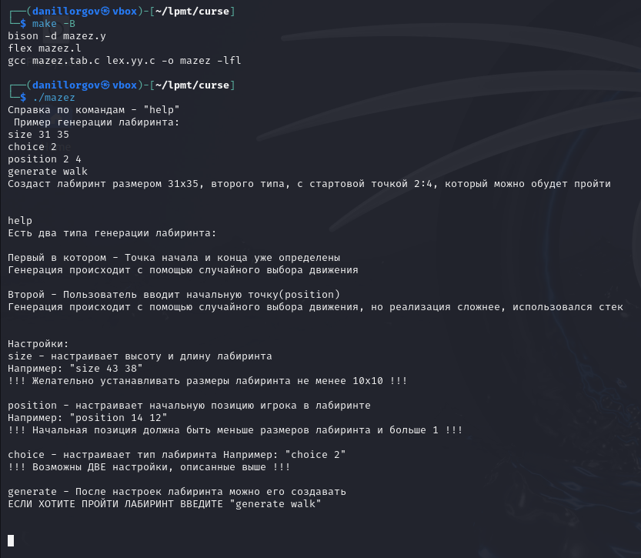
Рис.2 – Запуск программы и команда “help”

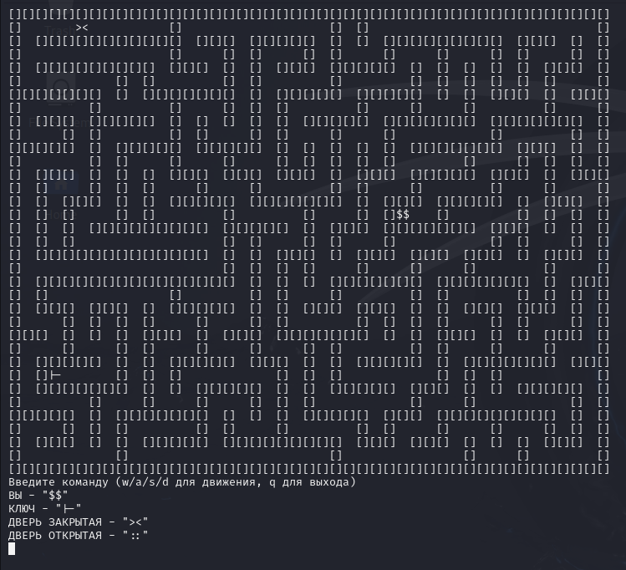
Рис.3 – Сгенерированный лабиринт по введенным параметрам

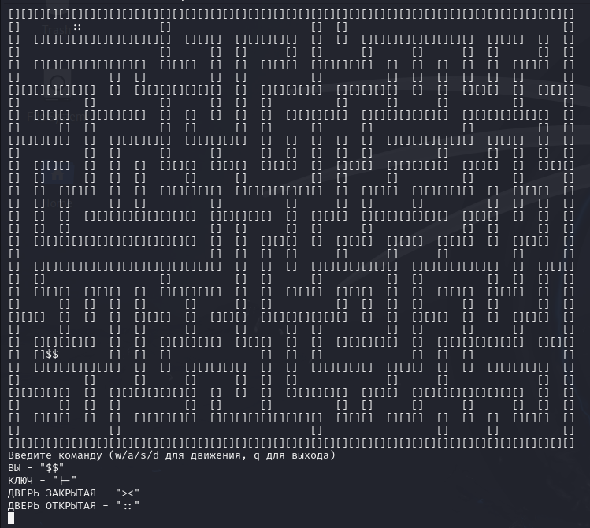
Рис.4 – Открыли дверь, дойдя до ключа
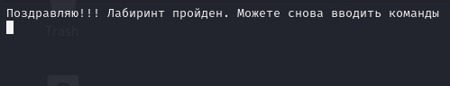
Рис.5 – Сообщение после прохождения лабиринта

Заключение
В данной работе был создан язык создания лабиринта, включая создание лексического и синтаксического анализаторов. Проведен тест программы, результаты которого были представлены выше. В дальнейшем возможно развитие языка путем добавления новых характеристик, например новые алгоритмы генерации лабиринта

Библиографический список
1. Свердлов З.С. Языки программирования и методы трансляции: учебное пособие. – 2-ое изд.: Издательство «Лань», 2019. – 564 с.
2. John R. Levine. flex & bison. – Sebastobol: O’Reilly Media, Inc., 2009. – 263 p.
3. Кадомский, А. А. Исследование возможности создания универсального языка программирования высокого уровня / А. А. Кадомский, О. Ю. Сабинин // Theoretical & Applied Science. – 2018. – № 5(61). – С. 85-87. – DOI 10.15863/TAS.2018.05.61.17. – EDN XRYGQH.
4. Van Den Berg J. et al. ANA*: anytime nonparametric A* // Proceedings of twenty-fifth AAAI conference on artificial intelligence (AAAI-11). 2011. V. 2. P. 1.
5. Султанова, А. Б. Сравнительный анализ алгоритмов поиска оптимального пути / А. Б. Султанова // Бюллетень науки и практики. – 2020. – Т. 6, № 12. – С. 250-252. – DOI 10.33619/2414-2948/61/25. – EDN CGYQXZ.

Приложения

Приложение 1. Код flex
%{
#include "mazez.tab.h"
#include <stdlib.h>
%}

%%

"size" { return SIZE; }
"choice" { return CHOICE; }
"generate" { return GENERATE; }
"position" { return POSITION; }
"walk" { return WALK; }
"help" { return HELP; }
"s" { return SOLVE; }
[0-9]+ { yylval.intval = atoi(yytext); return NUMBER; }
"\n" { return NEWLINE; }
[ \t]+ { /* игнорируем пробелы и табуляцию */ }
. { printf("Недопустимый ввод\n"); }

Приложение 2. Код bison
%{
#include <stdio.h>
#include <stdlib.h>
#include <time.h>
#include <termios.h>
#include <unistd.h>

int Start(int h, int w, int ch, int sth, int stw, int var);
void FreeMaze(char** maze, int height);

int yylex();
void yyerror(const char *s);

int height = 0;
int width = 0;

int starth = 1;
int startw = 1;

int choice = 0;

%}

%union {
int intval;
}

%token <intval> NUMBER
%token GENERATE NEWLINE SOLVE SIZE CHOICE POSITION WALK HELP

%type <intval> choice;

%%

program: %empty
| program SIZE NUMBER NUMBER NEWLINE {
height = $3;
width = $4;
printf("Размеры лабиринта установлены: %d x %d\n", height, width);
}
| program CHOICE NUMBER NEWLINE{
choice = $3;
switch(choice) {
case 1: printf("Выбран 1 вариант лабиринта\n");break;
case 2: printf("Выбран 2 вариант лабиринта\n");break;
default: printf("ERROR: Такого типа лабиринта нет\n");break;
}
}
| program POSITION NUMBER NUMBER NEWLINE {
starth = $3;
startw = $4;
printf("Позиция игрока обозначена: %d, %d\n", starth, startw);
}
| program HELP NEWLINE {
printf("Есть два типа генерации лабиринта:\n\nПервый в котором - Точка начала и конца уже определены\nГенерация происходит с помощью случайного выбора движения\n\nВторой - Пользователь вводит начальную точку(position)\nГенерация происходит с помощью случайного выбора движения, но реализация сложнее, использовался стек\n\n\nНастройки:\nsize - настраивает высоту и длину лабиринта\nНапример: \"size 43 38\"\n!!! Желательно устанавливать размеры лабиринта не менее 10x10 !!!\n\nposition - настраивает начальную позицию игрока в лабиринте\nНапример: \"position 14 12\"\n!!! Начальная позиция должна быть меньше размеров лабиринта и больше 1 !!!\n\nchoice - настраивает тип лабиринта Например: \"choice 2\"\n!!! Возможны ДВЕ настройки, описанные выше !!!\n\ngenerate - После настроек лабиринта можно его создавать\nЕСЛИ ХОТИТЕ ПРОЙТИ ЛАБИРИНТ ВВЕДИТЕ \"generate walk\"\n\n\n");
}
| program GENERATE choice NEWLINE {
if (width == 0 || height == 0 || (choice != 1 && choice != 2) || startw >= width || starth >= height || startw == 0 || starth == 0) {
printf("Нехватает параметров или они невозможные!\n");
} else {
Start(height, width, choice, starth, startw, $3);
}
}
;
choice: %empty { $$ = 0; }
| WALK{
$$ = 1;
}
| SOLVE{
$$ = 2;
}
;

%%
typedef struct {
int x, y;
} Point;

Point* stack;
int stack_top = -1;

void push(Point p) {
stack[++stack_top] = p;
}

Point pop() {
return stack[stack_top--];
}

char** createMaze(int height, int width) {
char** maze = malloc(height * sizeof(char*));
if (maze == NULL) {
printf("Не хватает памяти");
exit(EXIT_FAILURE);
}

for (int i = 0; i < height; i++) {
maze[i] = malloc(width * sizeof(char));
if (maze[i] == NULL) {
printf("Не хватает памяти");
exit(EXIT_FAILURE);
}
}

return maze;
}

void DisplayMaze(char** maze, int h, int w, int door) {

for(int i = 0; i < h; i++) {
for(int j = 0; j < w; j++) {
if (door == 6 && maze[i][j] == 5){
maze[i][j] = 6;
}
switch(maze[i][j]) {
case 1: printf("[]"); break; // Стена
case 2: printf("<>"); break; // Решение
case 3: printf("$$"); break; // Позиция игрока
case 4: printf("|-"); break; // Ключ
case 5: printf("><"); break; // Дверь закрытая
case 6: printf("::"); break; // Дверь открытая
default: printf(" "); break; // Коридор
}
}
printf("\n");
}
}

void PierceMaze1(char** maze, int h, int w) {
maze[1][1] = 0;
int* key;
int x1, y1, xsh;
int x2, y2, ysh;
int dx, dy;
int dir, count, score, random;
score = 0;
key = (int*)malloc(w * h * 2 * sizeof(int));

if(key == NULL) {
printf("Не хватает памяти");
exit(EXIT_FAILURE);
}
for (int y = 1; y < h - 1; y += 2) {
for (int x = 1; x < w - 1; x += 2) {
xsh = x;
ysh = y;
dir = rand() % 4;
count = 0;

while(count < 4) {
dx = 0; dy = 0;
switch(dir) {
case 0: dy = 1; break; // Вниз
case 1: dx = -1; break; // Влево
case 2: dx = 1; break; // Вправо
default: dy = -1; break; // Вверх
}
x1 = xsh + dx;
y1 = ysh + dy;
x2 = x1 + dx;
y2 = y1 + dy;

if (x2 >= 0 && x2 < w && y2 >= 0 && y2 < h && maze[y1][x1] == 1 && maze[y2][x2] == 1) {
maze[y1][x1] = 0;
maze[y2][x2] = 0;
xsh = x2;
ysh = y2;
dir = rand() % 4;
count = 0;
} else {
dir = (dir + 1) % 4;
count += 1;
if (count == 4) {
key[2 * score] = xsh;
key[2 * score + 1] = ysh;
score = score + 1;
}
}
}
}
}
if (score > 0){
maze[key[score - 2]][key[score - 1]] = 5;
random = rand() % score;
maze[key[random * 2 + 1]][key[random * 2]] = 4;
}
maze[1][1] = 3;
free(key);
}

void PierceMaze2(char** maze, int h, int w, int sth, int stw) {
int score = 0;
int* key;
key = (int*)malloc(w * h * 2 * sizeof(int));
stack = malloc(w * h * sizeof(Point));
if (stack == NULL) {
perror("Не удалось выделить память под stack");
exit(EXIT_FAILURE);
}
maze[sth][stw] = 3; // Начальная точка
push((Point){stw, sth});

int directions[4][2] = {{2, 0}, {0, 2}, {-2, 0}, {0, -2}};
while (stack_top != -1) {
Point current = pop();
int neighbors[4][2];
int count = 0;

// Находим все возможные направления
for (int i = 0; i < 4; i++) {
int nx = current.x + directions[i][0];
int ny = current.y + directions[i][1];
if (nx >= 0 && nx <= w - 1 && ny > 0 && ny < h - 1 && maze[ny][nx] == 1) {
neighbors[count][0] = directions[i][0];
neighbors[count][1] = directions[i][1];
count++;
}
}

if (count == 0) {
if(key == NULL) {
printf("Не хватает памяти");
exit(EXIT_FAILURE);
}
key[2 * score] = current.x;
key[2 * score + 1] = current.y;
score = score + 1;
}

if (count > 0) {
// Возвращаем текущую клетку в стек
push(current);

// Выбираем случайное направление
int rand_index = rand() % count;
int dx = neighbors[rand_index][0];
int dy = neighbors[rand_index][1];

// Удаляем стену между текущей и соседней клеткой
maze[current.y + dy / 2][current.x + dx / 2] = ' ';
// Переходим в соседнюю клетку
maze[current.y + dy][current.x + dx] = ' ';
push((Point){current.x + dx, current.y + dy});
}
}
if (score > 0){
int random = rand() % score;
maze[key[random * 2 + 1]][key[random * 2]] = 5;
random = rand() % score;
maze[key[random * 2 + 1]][key[random * 2]] = 4;
}
free(stack);
free(key);
}

void GenerationMaze(char** maze, int h, int w, int ch, int sth, int stw) {

/* Лабиринт из стен */
for(int i = 0; i < h; i++) {
for(int j = 0; j < w; j++) {
maze[i][j] = 1;
}
}

switch(ch) {
case 1: PierceMaze1(maze, h, w); break;
case 2: PierceMaze2(maze, h, w, sth, stw); break;
maze[sth][stw] = 3;
}
}

char get(void) {
char buf = 0;
struct termios old = {0};
if (tcgetattr(0, &old) < 0)
perror ("tcsetattr()");
old.c_lflag &= ~ICANON; // Выключаем канонический ввод
old.c_lflag &= ~ECHO; // Выключаем отображение ввода
old.c_cc[VMIN] = 1; // Минимальное количество вводимых символов
old.c_cc[VTIME] = 0; // Таймаут
if (tcsetattr(0, TCSANOW, &old) < 0)
perror ("tcsetattr()");
if (read(0, &buf, 1) < 0)
perror ("read()");
old.c_lflag |= ICANON; // Включаем обратно канонический ввод
old.c_lflag |= ECHO; // Включаем отображение ввода
tcsetattr(0, TCSANOW, &old);
return (buf);
}

void Movement(char** maze, int h, int w, int sth, int stw){
int k = 0;
int door = 5;
char command;
int ply = sth;
int plx = stw;
while (k == 0) {
system("clear"); // Очистка экрана (для Unix/Linux)
DisplayMaze(maze, h, w, door);

printf("Введите команду (w/a/s/d для движения, q для выхода)\nВЫ - \"$$\"\nКЛЮЧ - \"|-\"\nДВЕРЬ ЗАКРЫТАЯ - \"><\"\nДВЕРЬ ОТКРЫТАЯ - \"::\"\n");
command = get(); // Читаем один символ

// Обработка команд
if (command == 'w' && ply > 0 && maze[ply][plx] != 1 && maze[ply - 1][plx] != 1) {
if (maze[ply - 1][plx] == 5 && maze[ply][plx] == 3){
maze[ply][plx] = 0; // Дверь
maze[ply - 1][plx] = 5;
ply = ply - 1;
} else if (maze[ply][plx] == 5){
maze[ply][plx] = 5; // Дверь
maze[ply - 1][plx] = 3;
ply = ply - 1;
} else if (maze[ply - 1][plx] == 4 && maze[ply][plx] == 3){
maze[ply][plx] = 0; // Ключ
maze[ply - 1][plx] = 3;
ply = ply - 1;
door = 6;
} else if (maze[ply - 1][plx] == 6){
maze[ply][plx] = 0;
ply = ply - 1;
printf("Поздравляю!!! Лабиринт пройден. Можете снова вводить команды\n");
system("clear");
k = 1;
} else if (maze[ply][plx] != 5){
maze[ply][plx] = 0; // Движение вверх
maze[ply - 1][plx] = 3;
ply = ply - 1;
}
} else if (command == 's' && ply < h - 1 && maze[ply][plx] != 1 && maze[ply + 1][plx] != 1) {
if (maze[ply + 1][plx] == 5 && maze[ply][plx] == 3){
maze[ply][plx] = 0; // Дверь
maze[ply + 1][plx] = 5;
ply = ply + 1;
} else if (maze[ply][plx] == 5){
maze[ply][plx] = 5; // Дверь
maze[ply + 1][plx] = 3;
ply = ply + 1;
} else if (maze[ply + 1][plx] == 4 && maze[ply][plx] == 3){
maze[ply][plx] = 0; // Ключ
maze[ply + 1][plx] = 3;
ply = ply + 1;
door = 6;
} else if (maze[ply + 1][plx] == 6){
maze[ply][plx] = 0;
printf("Поздравляю!!! Лабиринт пройден. Можете снова вводить команды\n");
system("clear");
k = 1;
ply = ply + 1;
} else if (maze[ply][plx] != 5){
maze[ply][plx] = 0; // Движение вниз
maze[ply + 1][plx] = 3;
ply = ply + 1;
}
} else if (command == 'a' && plx > 0 && maze[ply][plx] != 1 && maze[ply][plx - 1] != 1) {
if (maze[ply][plx - 1] == 5 && maze[ply][plx] == 3){
maze[ply][plx] = 0; // Дверь
maze[ply][plx - 1] = 5;
plx = plx - 1;
} else if (maze[ply][plx] == 5){
maze[ply][plx] = 5; // Дверь
maze[ply][plx - 1] = 3;
plx = plx - 1;
} else if (maze[ply][plx - 1] == 4 && maze[ply][plx] == 3){
maze[ply][plx] = 0; // Ключ
maze[ply][plx - 1] = 3;
plx = plx - 1;
door = 6;
} else if (maze[ply][plx - 1] == 6){
maze[ply][plx] = 0;
plx = plx - 1;
printf("Поздравляю!!! Лабиринт пройден. Можете снова вводить команды\n");
system("clear");
k = 1;
} else if (maze[ply][plx] != 5){
maze[ply][plx] = 0; // Движение влево
maze[ply][plx - 1] = 3;
plx = plx - 1;
}
} else if (command == 'd' && plx < w - 1 && maze[ply][plx] != 1 && maze[ply][plx + 1] != 1) {
if (maze[ply][plx + 1] == 5 && maze[ply][plx] == 3){
maze[ply][plx] = 0; // Дверь
maze[ply][plx + 1] = 5;
plx = plx + 1;
} else if (maze[ply][plx] == 5){
maze[ply][plx] = 5; // Дверь
maze[ply][plx + 1] = 3;
plx = plx + 1;
} else if (maze[ply][plx + 1] == 4 && maze[ply][plx] == 3){
maze[ply][plx] = 0; // Ключ
maze[ply][plx + 1] = 3;
plx = plx + 1;
door = 6;
} else if (maze[ply][plx + 1] == 6){
maze[ply][plx] = 0;
plx = plx + 1;
printf("Поздравляю!!! Лабиринт пройден. Можете снова вводить команды\n");
system("clear");
k = 1;
} else if (maze[ply][plx] != 5){
maze[ply][plx] = 0; // Движение вправо
maze[ply][plx + 1] = 3;
plx = plx + 1;
}
} else if (command == 'q') {
system("clear");
printf("Можете снова вводить команды\n");
break; // Выход из игры
} else {
printf("Неверная команда или движение невозможно!\n");
}
}
FreeMaze(maze, h);
}

void FreeMaze(char** maze, int height) {
for (int i = 0; i < height; i++) {
free(maze[i]);
}
free(maze);
}

int Start(int h, int w, int ch, int sth, int stw, int var) {
int door = 5;
printf("\033[H\033[J"); // ANSI-коды для очистки терминала
srand(time(0));
if(w % 2 == 0){
w = w + 1;
}
if(h % 2 == 0){
h = h + 1;
}
if(sth % 2 == 0){
sth = sth + 1;
}
if(stw % 2 == 0){
stw = stw + 1;
}

char** maze = createMaze(h, w);
GenerationMaze(maze, h, w, ch, sth, stw);
DisplayMaze(maze, h, w, door);

if (ch == 1){
sth = 1;
stw = 1;
}
switch(var) {
case 1: Movement(maze, h, w, sth, stw); break;

default: FreeMaze(maze, h); break;
}
return 0;
}

int main(void) {
printf("Справка по командам - \"help\"\n Пример генерации лабиринта:\nsize 31 35\nchoice 2\nposition 2 4\ngenerate walk\nСоздаст лабиринт размером 31x35, второго типа, с стартовой точкой 2:4, который можно будет пройти\n\n\n");
return yyparse();
}

void yyerror(const char *s) {
fprintf(stderr, "ERROR: %s\n", s);
}

